REQUERIMENTO Nº 2076/2020

Ementa: Informações acerca do Processo Administrativo 16.984/2019 sobre retirada de árvore.

Sra. Presidente,

O Vereador César Rocha - DC vem pelo presente, respeitosamente e nos termos regimentais desta casa, após a aprovação em plenário, requerer que seja encaminhado o seguinte pedido de informações, acerca do Processo Administrativo Nº 16.984/2019/2019.
- Foi realizada diligência no local?
2- Na afirmativa, o que ficou constatado?
- Quais providências foram tomadas?

Justificativa:
Este requerimento se faz necessário para informação deste Vereador que foi procurado por munícipes.

Valinhos, 24 de novembro 2020.

CÉSAR ROCHA
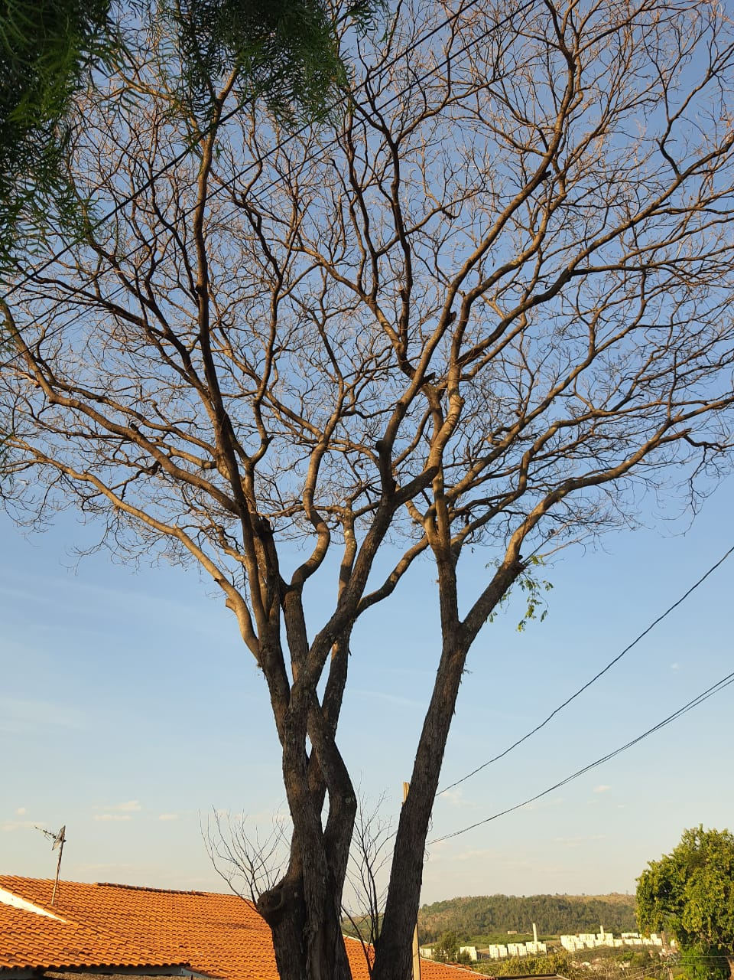
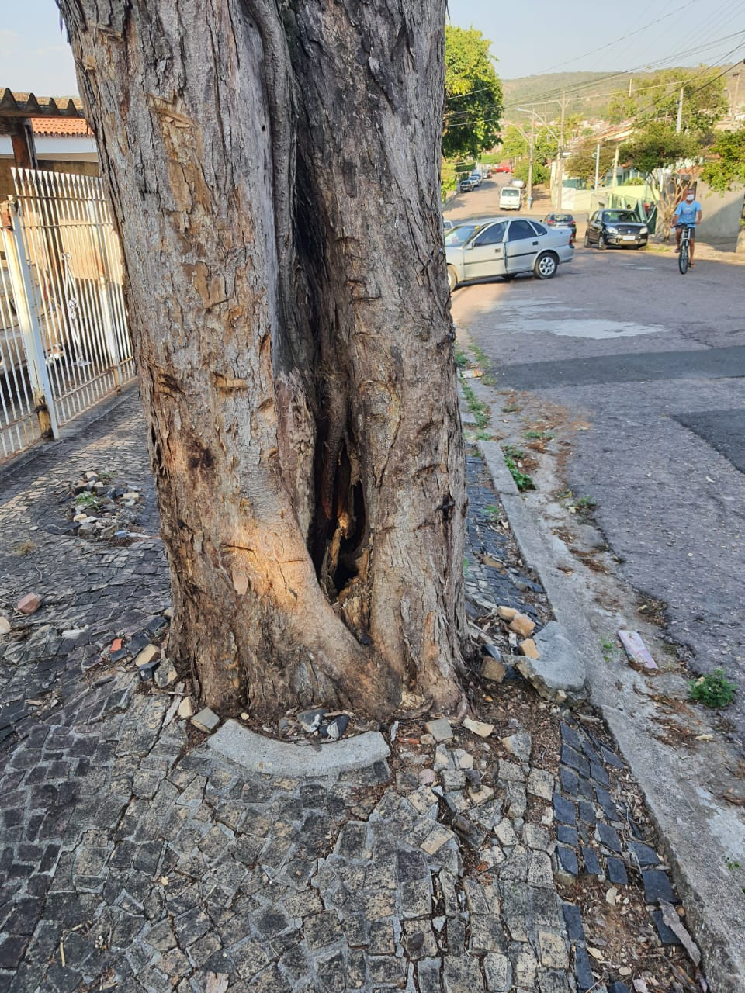
VEREADOR – DC

